Тренер – преподаватель Даникер В.В.
Задание на 24.03.2020г
Разминка: ОРУ
1- руки в стороны, 2- руки вверх, 3- руки в стороны, 4- И.п.
2. И.п.- стойка, ноги вместе руки в замок перед грудью. 1- выпрямить руки вперед,2- И.п.3 – выпрямить руки вверх, 4 – И.п.
3. И.п.- правая рука вверху, левая внизу. 1,2- отведение прямых рук назад, со сменой положения, 3,4 – то же левая вверху.
4. И.п.- стойка, ноги вместе, руки к плечам. 1-4 - разноименные круговые
вращения руками в одну сторону, 5-8 – разноименные круговые вращения руками в другую сторону.
5. И.п.- стойка, ноги врозь, руки перед грудью в замок. 1,2 –повороты туловища вправо,
3,4 – повороты туловища влево.
6. И.п.- стойка, ноги врозь, руки на поясе 1,2 – наклоны вправо, 3,4 – наклоны влево.
7. И.п.- стойка, ноги врозь, руки на поясе. 1,2,3 – наклоны вперед, 4 – И.п.
8. И.п.- стойка, ноги врозь, руки в стороны. 1- наклон вперёд с поворотом вправо, касаясь правой рукой левой ноги. 2- И.п. 3- наклон вперёд с поворотом влево, касаясь левой рукой правой ноги. 4 – И.п.
9. И.п.- присед на правой ноге, левая в сторону прямая. 1-3- наклон вперёд к прямой ноге, 4 – перенос центра тяжести на левую ногу.
10. И.п.- выпад правой ногой вперёд, руки за спину, спина прямая. 1-3- пружинистые покачивания, 4 – смена положения ног прыжком.
11.И.п.-стойка, ноги врозь, руки вперёд, немного в стороны. 1- мах правой ногой к левой ноге, 2 – И.п, 3 – мах левой ногой к правой ноге, 4 – И.П.
12.И.п.- стойка ноги врозь, руки внизу. 1,3- прыжок, хлопок над головой, 2,4 –прыжок, руки в исходное положение.
Упражнения на силу:
- Сгибание и разгибание рук в упоре лежа (отжимания) 2х10раз
- Подъем туловища, из положения лежа на спине, с согнутыми коленями, руки за головой (пресс) 2х15 раз
- Выпрыгивания вверх из положения сидя 2х10раз
Имитационные упражнения:
- Движения руками кролем на груди и спине 10раз
- Движениями руками баттерфляй 10раз
- Движения руками брасс 10раз
Упражнения на растяжку:

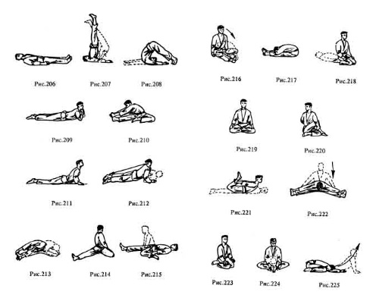

Изучение техники плавания способом кроль на спине:
https://www.youtube.com/watch?v=q_RFxslXyHw
Упражнения на суше, для изучения техники плавания способом кроль на спине :
1. Сидя на гимнастической скамейке с опорой руками сзади: имитация движений ногами, как при плавании кролем на спине.

2. Из основной стойки: имитация движений двумя руками одновременно по траектории, напоминающей «восьмерку», как при плавании на спине.
3. Имитация согласования движений рук и ног: движения руками по траектории, напоминающей «восьмерку», во время ходьбы на месте (три шага, не отрывая носков от пола на один цикл движений рук).
4. То же, но в сочетании с дыханием (на три шага вдох через рот, шесть шагов выдох через нос и рот).

